К.С. Борисенков

г. Брянск, БГТУ

Исследование переходных процессов в системе управления электроприводом постоянного тока в среде «Simulink»

Аннотация: в представленном докладе рассматривалась ситуация, при которой в результате синтеза системы подчиненного регулирования координат возникают высокочастотные колебания, устранить которые путем компенсации влияния ЭДС не удалось. В процессе работы были рассчитаны параметры объекта управления и его механической части с упругой связью. Определены необходимые параметры устройств управления. Для адекватного отображения результатов и проверки верности произведенных расчетов собраны модели в программном комплексе «MATLAB» и осуществлено моделирование.

Annotation: In the presented report of the situation under consideration, in which, as a result of the implementation of the system of subordinate regulation, depending on how this happens, the EMF failed. The parameters of the control object and its mechanical part with elastic coupling were calculated in the process of work. For the adequate display the results and verification of the accuracy of calculations was compiled models in the MATLAB software package and was performed simulation.

Ключевые слова: электропривод постоянного тока, высокочастотные колебания, компенсация ЭДС, демпфирование упругих колебаний.

Keywords: DC electric drive, high-frequency oscillations, compensation of EMF, damping of elastic vibrations.

Изначальной целью являлось рассмотрение способов демпфирования упругих колебаний в электроприводе с двухмассовой механической частью. Упругие механические звенья привода подобных механизмов являются накопителями энергии, тем самым возбуждая колебания его координат, приводящие к росту нагрузок на передачи и электродвигатель и отклонению процессов от регламентированных требований. Также стоит отметить, что динамические нагрузки колебательного характера, в свою очередь, существенно уменьшают длительность службы деталей и узлов механической передачи по выносливости и износу, не позволяют применять электрооборудование по перегрузочной способности и отрицательно воздействуют на качество продукции.

Исходные данные имели следующий вид: программное управление скоростью в диапазоне (0...1)∙wном; номинальная мощность – 1,1 кВт; частота свободных упругих колебаний – 10 Гц, коэффициент соотношения масс – 3; нагрузка – вязкое трение 1-го рода.

В представленном докладе в качестве системы управления была выбрана система программного управления скоростью в первой зоне двигателя постоянного тока. Под программным управлением понимается ступенчатое изменение сигнала задания. Величина ступени может быть различной, но в данном случае она составляет 0,05∙wном и 1∙ wном. Задача такой системы обеспечить переход к новому установившемуся значению основной координаты за минимальное время при неизменной нагрузке.

Объектом управления выступает электропривод постоянного тока. Выбран конкретный двигатель – ПБВ100L, для которого произведены все необходимые для моделирования расчеты.

Для успешной реализации демпфирования упругих колебаний была выбрана система подчиненного регулирования координат с внутренним контуром тока якоря и внешним контуром скорости первой массы. Это система управления, в которой регулирование скорости происходит за счет изменения напряжения на якоре двигателя, при этом сам контур тока является замкнутым. Чтобы определить параметры системы, каждый контур рассмотрен поочередно. При расчете параметров – ориентированность на 10-вольтную шкалу напряжения управления.

Структурная схема такой системы управления электроприводом представлена на рис.1.

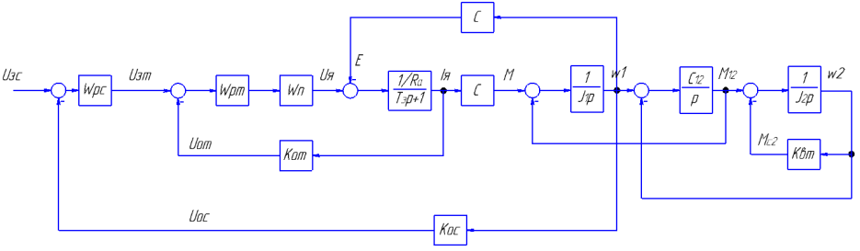

Рис.1. Структурная схема ЭП.

Для обеспечения максимального быстродействия системы произведена настройка контуров тока и скорости на технический оптимум [1].

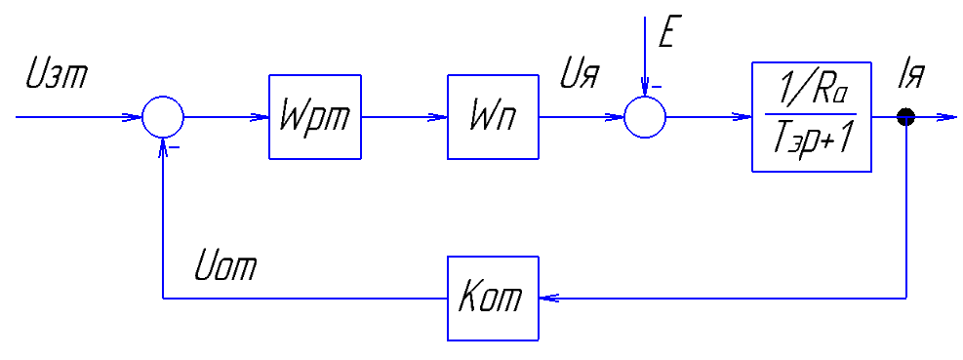

Рис.2. Контур тока якоря.

Желаемая передаточная функция (ПФ) разомкнутого контура тока при настройке на технический оптимум равна:

$$W_{жел.т}\left(р\right)=\frac{1}{2∙T_{μ}p(T_{μ}p+1)}$$

ПФ разомкнутого контура тока якоря:

$$W_{ор.т}\left(р\right)=W_{п}∙к_{от}∙\frac{1/{R_{a}}}{Т_{э}р+1}$$

ПФ регулятора тока определяется:

$$W_{р.т}\left(р\right)=\frac{W_{жел.т}\left(р\right)}{W_{ор.т}\left(р\right)}$$

ПФ регулятора тока якоря состоит из пропорциональной и интегральной частей.

Структурная схема контура скорости имеет следующий вид:

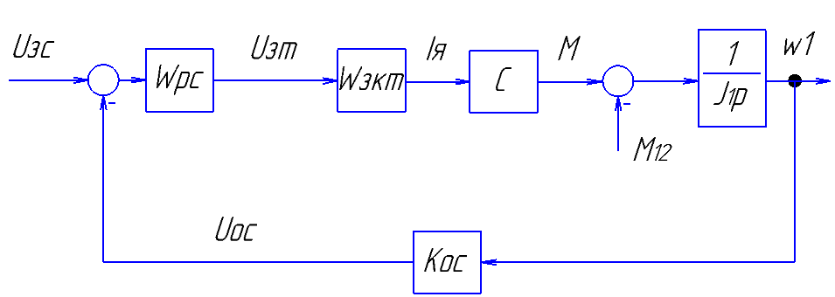

Рис.3. Контур скорости.

Желаемая ПФ разомкнутого контура скорости имеет вид:

$$W_{жел.с}\left(р\right)=\frac{1}{2∙{Т^{'}}_{μ}p({Т^{'}}_{μ}p+1)}$$

ПФ разомкнутого контура скорости:

$$W_{ор.c}\left(р\right)=W_{зкт}∙к_{ос}∙\frac{с}{J_{1}р}$$

ПФ регулятора скорости первой массы определяется:

$$W_{р.c}\left(р\right)=\frac{W_{жел.c}\left(р\right)}{W_{ор.c}\left(р\right)}$$

Получен «П»-регулятор скорости первой массы, так как ПФ содержит только пропорциональную часть.

Для моделирования переходных процессов системы управления электроприводом (СУЭП) постоянного тока использована среда «Simulink» программного комплекса «MATLAB».

При малом шаге скачкообразного изменения сигнала задания скорости от нуля до 0,05∙wном получены следующие результаты: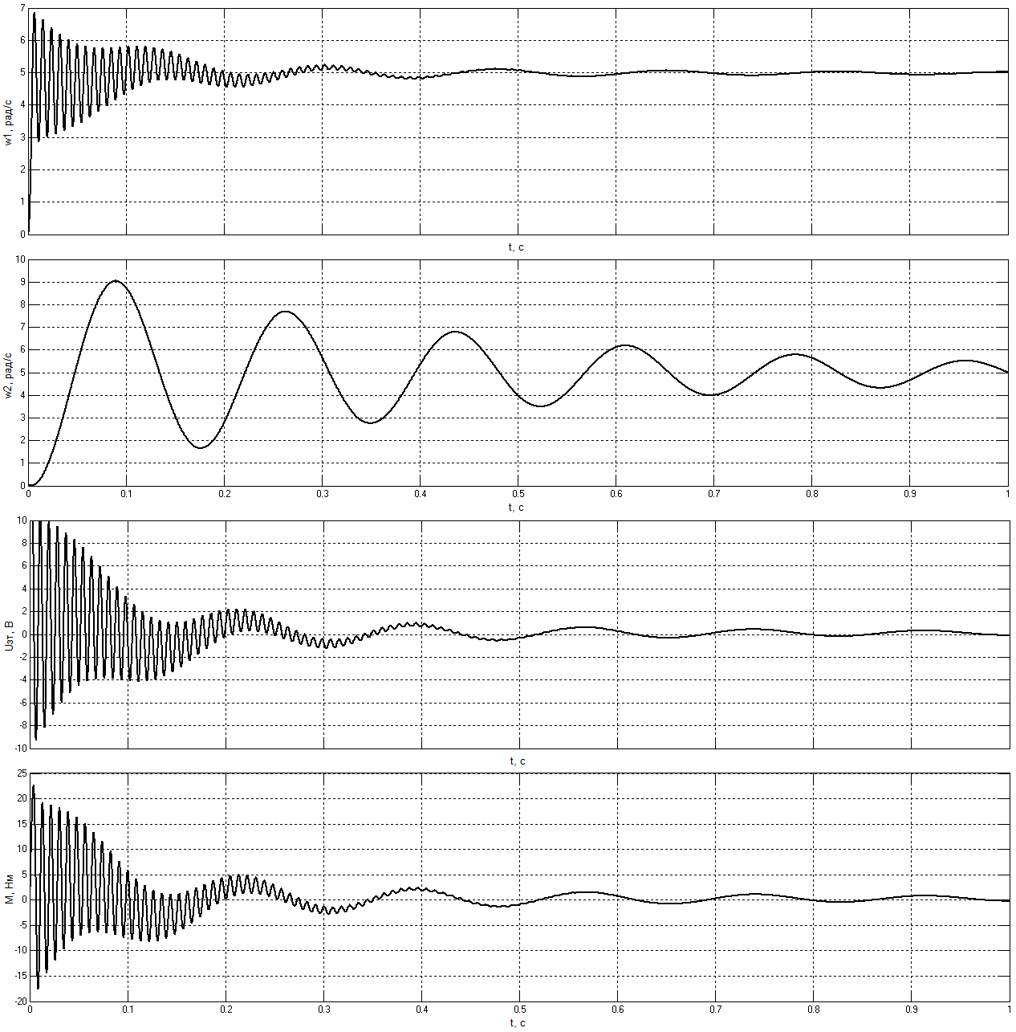

Рис.4. Графики скорости первой массы (w1), скорости второй массы (w2), напряжения задания тока (Uзт) и момента (М) при изменении сигнала задания от 0∙wном до 0,05∙wном.

По полученным результатам можно сделать вывод о том, что, при настройке обоих контуров (скорости и тока) на технический оптимум и несмотря на наличие нагрузки в виде вязкого трения I рода, возникают упругие, слабо демпфирующиеся колебания скорости первой и второй массы. Пусковой момент в обоих случаях не выходит за пределы 2∙Мном, поскольку ограничен напряжением задания тока. Отдельно следует отметить, что выбранный двигатель имеет соотношение электромеханической и электромагнитной постоянных времени, не удовлетворяющих условию Тм≫Тэ [2], тем самым обуславливая возникновение высокочастотных колебаний скорости первой массы и момента.

Для устранения высокочастотных колебаний скорости первой массы и момента произведена компенсация влияния ЭДС. Структурная схема модели с компенсирующим звеном приведена на рис.5.

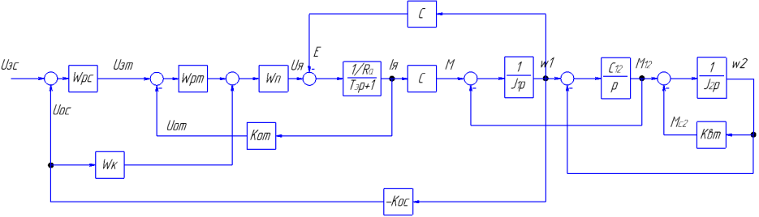

Рис.5. Структурная схема двухмассовой модели с компенсирующим звеном.

Условие компенсации влияния ЭДС [3]:

$$\frac{с(Т_{п}+1)}{к_{п}}=W_{к}∙к_{ос}$$

В соответствии с данной формулой была рассчитана передаточная функция компенсирующего звена.

Также была собрана модель в «MATLAB».

Произведено моделирование с учетом компенсации влияния ЭДС. Получены следующие результаты:

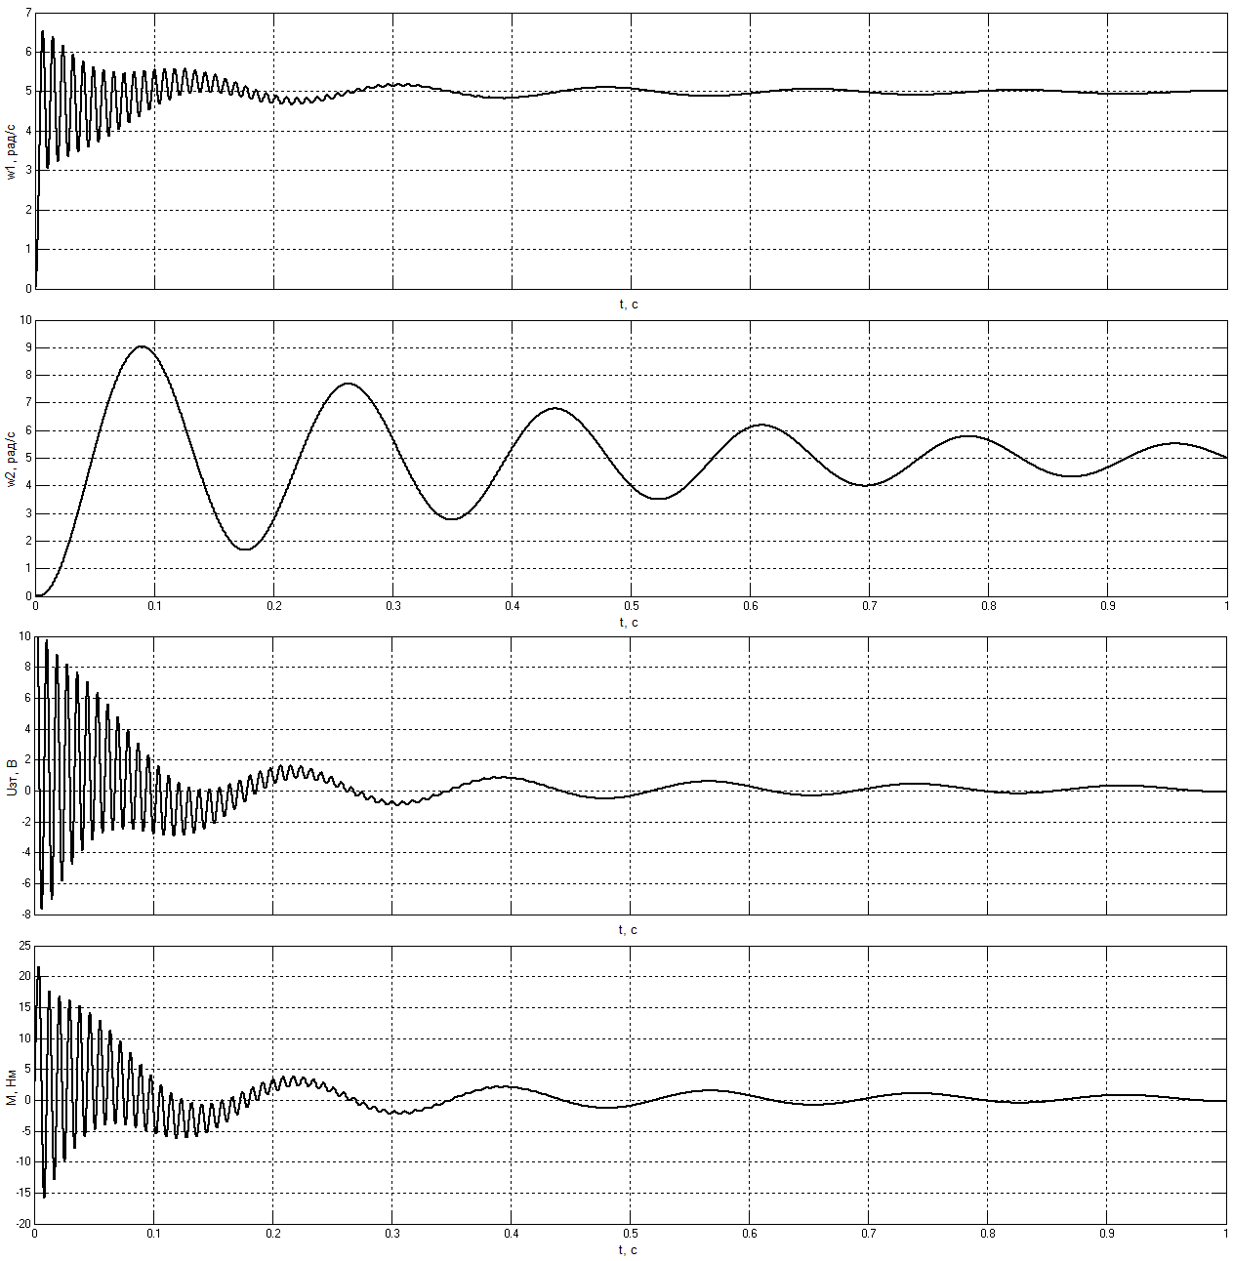

Рис.6. Графики скорости первой массы (w1), скорости второй массы (w2), напряжения задания тока (Uзт) и момента (М) при изменении сигнала задания от 0∙wном до 0,05∙wном.

Сравнив полученные графики с учетом компенсации влияния ЭДС и без нее, можно сделать вывод, что избавиться от высокочастотных колебаний скорости первой массы и момента не получилось. Результат практически идентичен в обоих случаях. Аналогичная ситуация наблюдается при изменении сигнала задания от нуля до 1∙ wном.

Дополнительно были осуществлены опыты по компенсации влияния ЭДС для одномассовой системы, но даже в случае отсутствия второй массы и, как следствие, упругой связи, компенсировать влияние ЭДС не удалось.

Таким образом, в ходе исследования возможных вариантов демпфирования упругих колебаний в электроприводе с двухмассовой механической частью, возникла ситуация, при которой компенсация влияния ЭДС не возымела действия. Предполагаемая причина - соотношение электромеханической и электромагнитной постоянных времени, не удовлетворяющих условию Тм≫Тэ.

Литература

1. Терехов, В.М., Осипов, О.И. Системы управления электроприводов. – М.: Академия, 2005. – 300 с.

2. Елисеев, В.А. Справочник по автоматизированному электроприводу / Под ред. Елисеева В.А., Шинянского А.В. – М.: Энергоатомиздат, 1983. – 616 с.

3. Зотин, В.Ф. Системы управления электроприводов: сборник задач / В.Ф. Зотин. – Брянск: БГТУ, 2008. – 80 с.